LAPORAN PRAKTIKUM 1
ALGORITMA DAN PEMROGRAMAN KOMPUTER I
Variabel, Tipe Data, dan Operator



Disusun Oleh :
Beryl Velmatheo Atmaja Amirullah (5002261057)

Asisten Laboratorium :
- Muhammad Fikri Hidayat(5002241119)
- Naufal Rizqi Habibi(5002251056)

Dosen Pengampu :
Dr. Drs. Bandung Arry Sanjoyo, M.i.Komp.
196306051989031003

DEPARTEMEN MATEMATIKA
FAKULTAS SAINS DAN ANALITIKA DATA
INSTITUT TEKNOLOGI SEPULUH NOPEMBER
SURABAYA
2026
BAB I
DESKRIPSI
  - Deskripsi Program
Pada praktikum ini dibuat dua program menggunakan bahasa pemrograman Java. Program pertama merupakan program untuk menentukan diskon berdasarkan total harga belanja. Program kedua merupakan program manipulasi data menggunakan operasi XOR untuk melakukan enkripsi dan dekripsi sederhana terhadap PIN.
    - Program Menentukan Diskon
Program menentukan diskon digunakan untuk menghitung total harga belanja dan menentukan nominal diskon yang diperoleh berdasarkan jumlah total belanja. Apabila total belanja lebih dari Rp250.000, maka pelanggan mendapatkan diskon sebesar 15%. Jika total belanja tidak melebihi Rp250.000, pelanggan tidak mendapatkan diskon.
    - Program Manipulasi Data XOR
Program manipulasi data digunakan untuk melakukan enkripsi dan dekripsi sederhana terhadap sebuah PIN menggunakan operasi XOR. PIN asli akan diproses dengan sebuah key sehingga menghasilkan PIN terenkripsi. PIN tersebut kemudian diproses kembali menggunakan key yang sama untuk mendapatkan PIN semula.

  - Penjelasan Program
    - Penjelasan Program Menentukan Diskon
Program diawali dengan deklarasi method main() sebagai bagian utama yang akan dijalankan ketika program dijalankan.
public static void main(String[] args) {
Selanjutnya, program mendeklarasikan variabel HargaSatuan dan JumlahBeli.
double HargaSatuan = 70000;
int JumlahBeli = 5;
Variabel HargaSatuan digunakan untuk menyimpan harga satu buah barang, sedangkan JumlahBeli digunakan untuk menyimpan jumlah barang yang dibeli. Tipe data double digunakan pada harga satuan karena dapat menyimpan nilai desimal, sedangkan int digunakan untuk jumlah barang karena jumlah barang berupa bilangan bulat.
Kemudian program menghitung total belanja dengan mengalikan harga satuan dengan jumlah barang.
double totalBelanja = HargaSatuan * JumlahBeli;
Dengan data yang digunakan, perhitungannya adalah:
70000×5=350000
Sehingga nilai totalBelanja adalah 350.000
Setelah total belanja diperoleh, program menentukan nominal diskon menggunakan operator ternary.
double diskon = (totalBelanja > 250000) ? totalBelanja * 0.15 : 0;
Bagian:
totalBelanja > 250000
merupakan kondisi yang diperiksa oleh operator ternary.
Struktur operator ternary adalah:
(kondisi) ? nilaiJikaBenar : nilaiJikaSalah
Jika kondisi bernilai benar, program menghitung diskon sebesar 15% dari total belanja:
350000×0.15=52.500
Karena total belanja sebesar Rp350.000 lebih besar dari Rp250.000, maka diskon yang diperoleh adalah 52.500.
Selanjutnya, program menghitung total pembayaran setelah diskon.
double totalBayar = TotalBelanja - diskon;
Sehingga:
350000−52500=297500
Jadi total yang harus dibayar adalah 297500.
Terakhir, program menampilkan seluruh hasil perhitungan menggunakan System.out.println().
System.out.println("Harga Satuan " + HargaSatuan);
System.out.println("Jumlah Beli = " + JumlahBeli);
System.out.println("Total Belanja = " + TotalBelanja);
System.out.println("Status Diskon = " + diskon);
System.out.println("Total Bayar = " + totalBayar);

    - Penjelasan Program Manipulasi Data XOR
Program diawali dengan method main() sebagai bagian utama program.
public static void main(String[] args) {
Kemudian program menyimpan PIN asli dan key ke dalam variabel.
int PinAsli = 1234;
int key = 85;
Variabel pinAsli menyimpan PIN yang akan dienkripsi, sedangkan key digunakan sebagai nilai dalam proses XOR.
Selanjutnya dilakukan proses enkripsi dengan menggunakan operator XOR ^.
int pinTerenkripsi = PinAsli ^ key;
Pada bagian tersebut, nilai PIN asli yaitu 1234 dioperasikan dengan key 85 menggunakan XOR sehingga menghasilkan nilai PIN terenkripsi yaitu 1183.
Kemudian dilakukan proses dekripsi dengan menggunakan operasi XOR kembali terhadap PIN terenkripsi menggunakan key yang sama.
int PinSemula = PinTerenkripsi ^ key;
Operasi tersebut menghasilkan kembali nilai PIN asli, yaitu 1234.
Hal tersebut dapat terjadi karena XOR memiliki sifat bahwa apabila suatu nilai di-XOR dengan key sebanyak dua kali, nilai tersebut akan kembali ke nilai awal:
(A⊕B)⊕B=A
Terakhir, program menampilkan hasil enkripsi dan dekripsi menggunakan System.out.println().
System.out.println("PIN asli = " + PinAsli);
System.out.println("PIN terenkripsi = " + PinTerenkripsi);
System.out.println("PIN didekripsi = " + PinSemula);

BAB II
SOURCE CODE
2.1 Source Code Program Menentukan Diskon
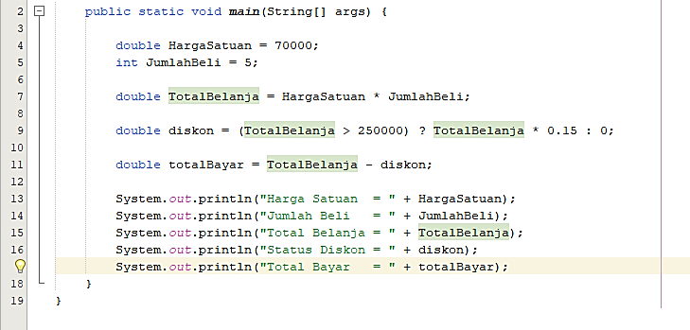
2.2 Source Code Manipulasi Data
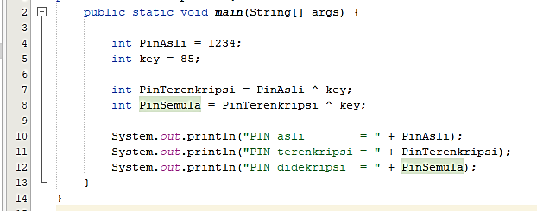

BAB III
OUTPUT PROGRAM
3.1 Output Program Menentukan Diskon
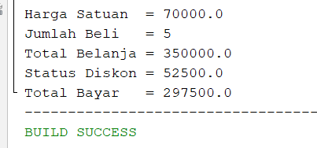

3.2 Output Program Manipulasi Data
